《三下乡食记：一碗濑锅撑的治愈力量》
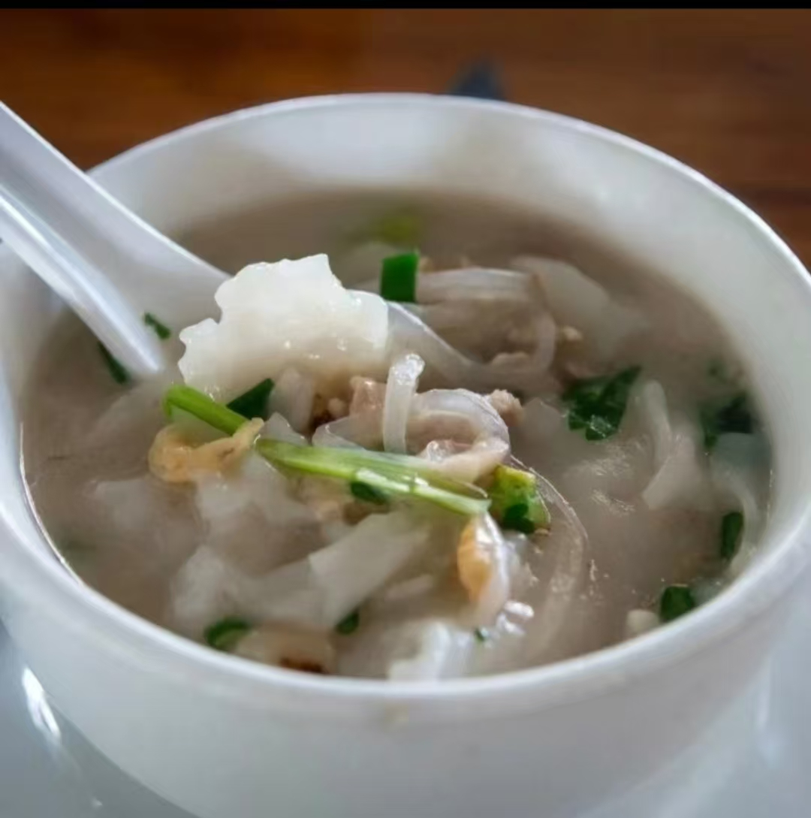
图片中的美食名为濑锅撑，是阳江雅韶最具特色的美食之一，同时也被列为市级非遗美食。每当看到这张照片，总让我想起当时与队友一起三下乡的日子 —— 那些被调研任务填满的时光，忙碌却裹着化不开的暖，像这碗濑锅撑的鲜，越回味越绵长。
记得那是调研的第三天，我们攥着问卷本从暴晒的田埂走到雅韶镇时，鞋尖还沾着泥点。巷口小馆飘来的咸鲜气勾着脚步，掀开门帘，老板正把米浆顺着热锅边 “濑” 成薄软的玛仔，虾米、鱿鱼的鲜混着米香腾起来。等端上桌，瓷碗里堆着半透明的面片，裹着蛤蜊的嫩汁、时令瓜片的清甜，咬开还有花生碎的脆香 —— 这碗又名 “酹镬罉” 的非遗美食，用的都是海边最寻常的料，却把咸鲜软嫩揉得刚好，连汤勺碰碗沿的轻响都裹着烟火气。
那天是三下乡最忙的傍晚，我们刚跑完三个村落的问卷，几个人围着小桌扒拉濑锅撑，没人聊数据和任务，只抢着夹碗底浸饱汤汁的玛仔，老板在旁边笑：“这是我们这儿‘妈妈的味道’，逢年过节才做，吃了就踏实。”
想起那些日子，忙得脚不沾地却总被细碎的暖包裹：午后调研突遇暴雨，我们挤在田埂边的草棚里，调研本沾了泥点却先笑对方头发上的草屑，农户阿伯扛着锄头追来，塞给我们用芭蕉叶裹好的烤红薯，甜香漫过雨雾；夜里回民宿泡着寡淡的泡面，有人摸出家里带的酱菜，红油萝卜条瞬间让面香了十倍；熬报告到凌晨，桌角的速溶咖啡罐空了又续，队友递来的热咖啡杯壁沾着水汽，“再撑会儿，写完去买加蛋炒粉”。
这碗濑锅撑像一个味觉开关，一想起那口裹着海风的鲜，就想起草棚下的同伞、泡面里的分享、深夜里的陪伴。那些被任务填满的忙碌时光，早被这些细碎的温暖酿成了甜，而这碗非遗美食的烟火气，正是那段三下乡记忆里，最踏实、最治愈的注脚。

